MCD – Modèle conceptuel de données
LogiStock SA – application de gestion intégrée
Projet fil rouge – Projets Intégrés en Informatique de Gestion · Version du 27 octobre 2026
Ce document présente le modèle conceptuel de données (formalisme Merise) de l'application LogiStock SA. Il couvre les quatre modules du sujet : authentification et rôles, gestion des stocks, ventes et clients, tableau de bord KPI (calculé par requêtes, sans entité dédiée).

1. Schéma du MCD
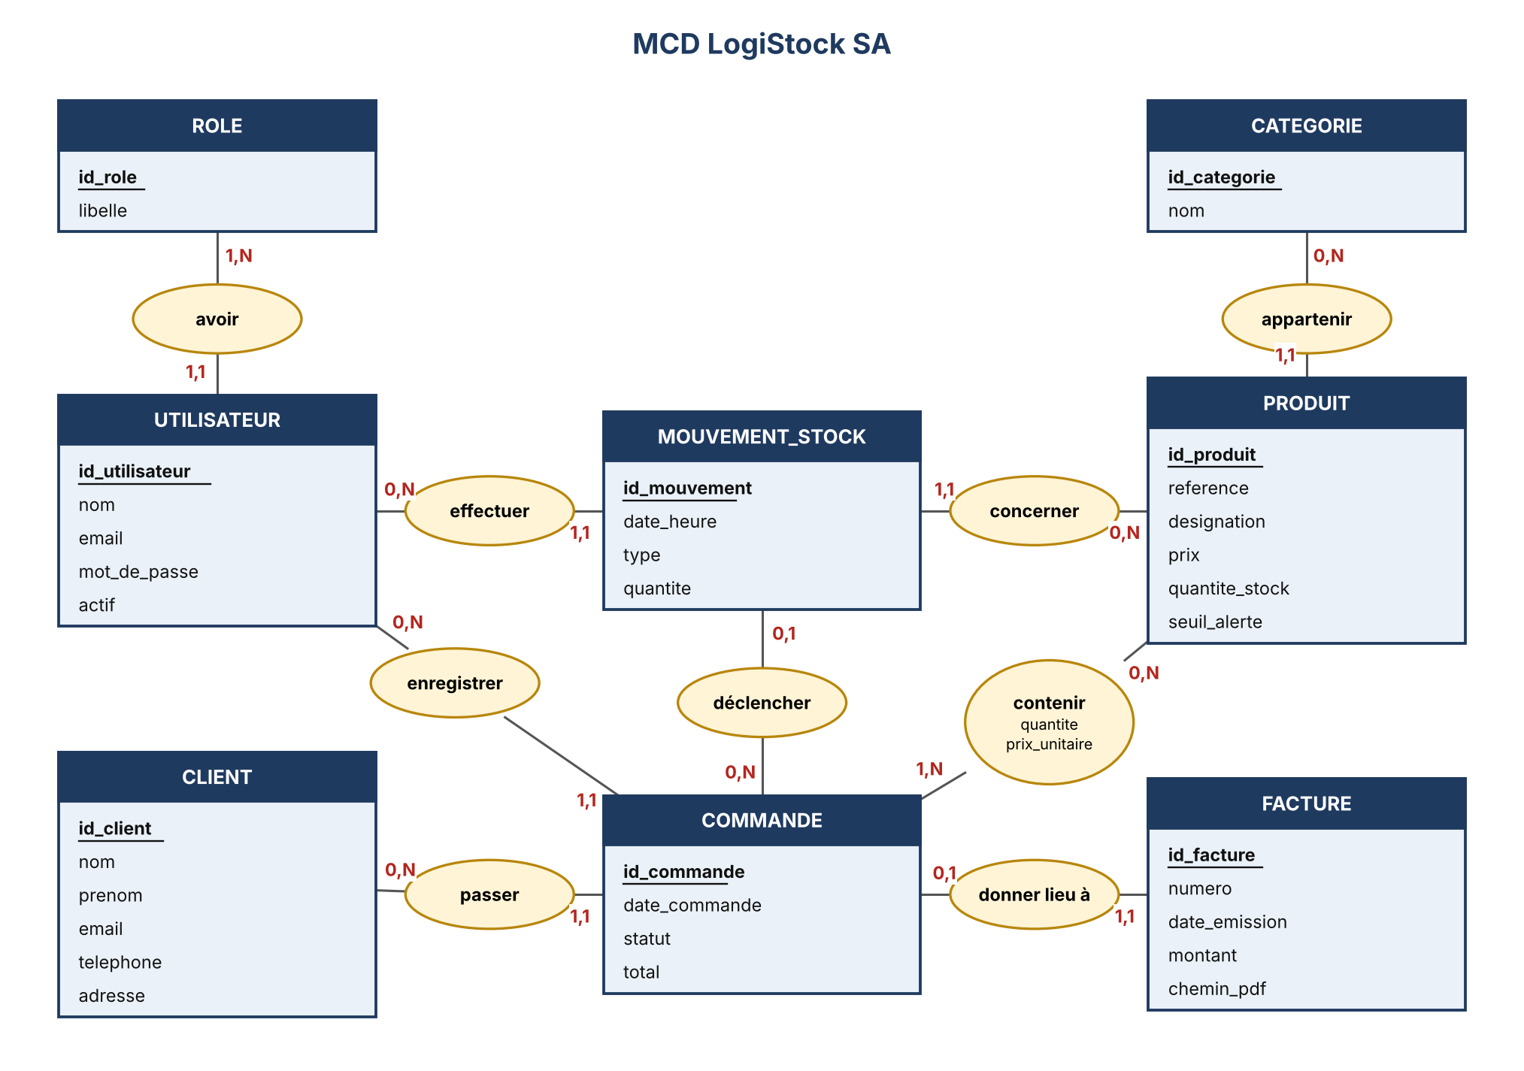
Lecture des cardinalités : « 0,N » = zéro à plusieurs, « 1,1 » = exactement un, « 1,N » = au moins un, « 0,1 » = zéro ou un. La cardinalité est écrite du côté de l'entité qu'elle qualifie.

2. Dictionnaire des données

2.1 Entités
Entité | Attribut | Type | Remarque
ROLE | id_role | Entier | Identifiant
 | libelle | Texte (30) | Administrateur, Gestionnaire de stock, Commercial
UTILISATEUR | id_utilisateur | Entier | Identifiant
 | nom | Texte (100)
 | email | Texte (150) | Unique, sert d'identifiant de connexion
 | mot_de_passe | Texte (255) | Stocké haché, jamais en clair
 | actif | Booléen | Compte désactivé sans suppression
CATEGORIE | id_categorie | Entier | Identifiant
 | nom | Texte (80) | Unique
PRODUIT | id_produit | Entier | Identifiant
 | reference | Texte (30) | Unique
 | designation | Texte (150)
 | prix | Décimal | ≥ 0
 | quantite_stock | Entier | ≥ 0 : jamais négatif
 | seuil_alerte | Entier | Alerte si quantite_stock < seuil_alerte
MOUVEMENT_STOCK | id_mouvement | Entier | Identifiant
 | date_heure | Date et heure | Horodatage automatique
 | type | Texte | ENTREE ou SORTIE
 | quantite | Entier | > 0
CLIENT | id_client | Entier | Identifiant
 | nom, prenom | Texte | Identité
 | email, telephone, adresse | Texte | Coordonnées (fiche CRM)
COMMANDE | id_commande | Entier | Identifiant
 | date_commande | Date et heure
 | statut | Texte | BROUILLON, VALIDEE, ANNULEE
 | total | Décimal | Somme des lignes
FACTURE | id_facture | Entier | Identifiant
 | numero | Texte (30) | Unique
 | date_emission | Date
 | montant | Décimal
 | chemin_pdf | Texte (255) | Emplacement du PDF généré

2.2 Associations
Association | Entité A (cardinalité) | Entité B (cardinalité) | Sens
avoir | ROLE (1,N) | UTILISATEUR (1,1) | Un utilisateur a un seul rôle ; un rôle regroupe plusieurs utilisateurs
appartenir | CATEGORIE (0,N) | PRODUIT (1,1) | Un produit appartient à une catégorie
effectuer | UTILISATEUR (0,N) | MOUVEMENT_STOCK (1,1) | Chaque mouvement est rattaché à son auteur
concerner | PRODUIT (0,N) | MOUVEMENT_STOCK (1,1) | Un mouvement porte sur un produit
passer | CLIENT (0,N) | COMMANDE (1,1) | Une commande est passée par un client ; l'historique d'achats s'en déduit
enregistrer | UTILISATEUR (0,N) | COMMANDE (1,1) | Le commercial qui saisit la commande
contenir | COMMANDE (1,N) | PRODUIT (0,N) | Association porteuse de quantite et prix_unitaire (prix figé à la vente)
donner lieu à | COMMANDE (0,1) | FACTURE (1,1) | Une facture PDF par commande validée
déclencher | COMMANDE (0,N) | MOUVEMENT_STOCK (0,1) | La validation d'une vente crée les sorties de stock

3. Règles de gestion couvertes
- Le stock d'un produit ne peut jamais devenir négatif (contrôle applicatif et contrainte en base).
- Une vente ne peut pas être validée si le stock disponible est insuffisant ; sa validation décrémente le stock.
- Chaque mouvement est horodaté, rattaché à un produit et à l'utilisateur qui l'a effectué.
- Un utilisateur a un seul rôle ; les droits sont contrôlés côté serveur selon ce rôle.
- Les alertes de stock sont les produits dont quantite_stock est inférieure à seuil_alerte.
- Les KPI (chiffre d'affaires, produits les plus vendus, produits en alerte) se calculent par requêtes sur COMMANDE, LIGNE de commande et PRODUIT.

4. Hypothèses
- Les fournisseurs ne figurent pas dans le sujet officiel : ils sont hors du MCD (extension possible via une association « fournir » entre FOURNISSEUR et PRODUIT).
- Une commande validée produit un mouvement de sortie par produit commandé.

